Oficio Nº 18.364
rrp/com
S.28ª/371ª

VALPARAÍSO, 10 de mayo de 2023

Tengo a honra comunicar a US. que la Cámara de Diputados, en sesión del día de hoy, acordó remitir a la Comisión de Mujeres y Equidad de Género el proyecto de ley que modifica el Código Penal para tipificar los delitos de acoso y chantaje sexuales, correspondiente al boletín Nº15.899-07, una vez que sea informado por la Comisión de Seguridad Ciudadana.

En consecuencia, para el cumplimiento del propósito antes señalado, se ha solicitado a la Comisión de Seguridad Ciudadana que instruya en su oportunidad, la remisión del expediente de tramitación del referido proyecto de ley a la Comisión que US. preside.

Lo que pongo en conocimiento de US., por orden del señor Presidente de la Cámara de Diputados, y en virtud del referido acuerdo.

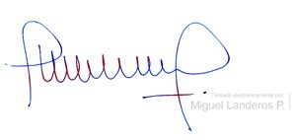
Dios guarde a US.

MIGUEL LANDEROS PERKIĆ
Secretario General de la Cámara de Diputados

